Güvenli İnternet Kullanımı Öğrenci Eğitimi

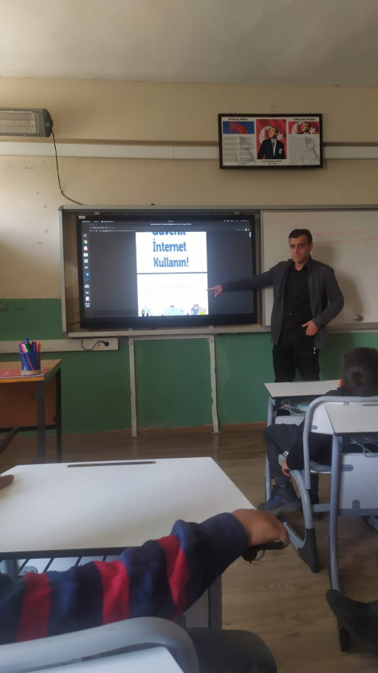 2022 Yılında okulumuz öğrencilerine "Güvenli İnternet Kullanımı" ile ilgili eğitimler verildi. Öğrencilerimize teknolojinin ve internetin doğru kullanımı ile ilgili videolar izletildi. Güvenli internet kullanımı ile ilgili EBA, Güvenli Çocuk vb. portallar tanıtıldı.

